超临界水-CO2-n-C16
一维砂管可复现数值算例报告
压力 × 组分 × 流量解耦设计
基于 Sun et al. (2024) 物理砂管工况与 MPMC_SCW_UNIFIED 项目代码
报告定位
这是一个公开输入驱动、可重复运行、带数值收敛检查的等温流动基线。它不是完整热采历史拟合，也不把论文中已有数值模拟结果作为输入。

版本日期：2026-09-15
代码基线：2e4be8098077
流量解释：in_situ_volume

执行摘要
主要结论
六组正式算例均稳定推进到4 PVI；最大组分相对质量闭合误差为7.02e-10。当前模型的4 PVI采收率集中在87.2079%–87.2325%。等储层体积流量下，加入CO2的独立组成效应仅为0.001147和0.001201个百分点。含CO2工况在4 PVI内均未达到1%突破阈值，最大出口/入口质量率比为5.98e-06。

最重要的科学结论不是“CO2无效”，而是：在当前等温、独立SCW相、n-C16代理油、无扩散/弥散、无反应的模型闭合下，CO2只在入口附近形成高组分区，无法复现物理实验中约7.8个百分点的增产幅度。该差异直接指出下一阶段需要加入的物理机制，而不是相对渗透率的简单调参问题。
PPT提出的目标模型把H2O视为可在水、油、气三相间分配的热力学组分，并以逸度相等、状态方程和三相闪蒸完成相平衡。当前砂管算例只验证其中的流动、守恒、井控和CO2-n-C16相态子集，因此应定位为完整模型之前的第一层基线。

建议如何使用本算例
- 先用本算例锁定质量守恒、注采边界、PVI终点和网格/时间步。
- 取得泵和中间容器的计量状态密度后，切换reference_density模式完成严格流量换算。
- 再依次加入能量方程、真实重油伪组分、H2O跨相分配与反应，逐层比较增量贡献。

1 研究问题与证据边界

1.1 研究问题
本研究回答三个可区分的问题：压力由23 MPa提高至24 MPa如何改变一维驱替；在总原位体积流量相同的条件下，CO2组分本身有多大影响；原实验中由10 mL/min水变为10 mL/min水+2 mL/min CO2时，增流量和组分变化各贡献多少。

1.2 证据层级
证据层 | 本报告用途 | 明确排除
原论文物理实验 | 几何、初始条件、温压流量、4 PV端点；用于外部面对比 | 不读取论文已有数值模拟曲线
项目PPT | 定义目标：H2O作为组分参与三相平衡；PR/SW/CPA热力学路线 | 不把PPT中的闪蒸结果当作本砂管结果
项目代码 | 控制方程实现、边界条件、物性和输出字段 | 不读取仓库既有数值实验数据
本轮新计算 | 六工况正式矩阵与R12收敛组；所有图表的唯一数值来源 | 不进行事后参数标定

原论文没有唯一说明水和CO2体积流量的计量温度、压力或密度；文中还并存“温度稳定”“2 h”和“4 PV”三种终止描述。因此，本报告将4 PVI作为共同报告终点，并把表2体积率透明地解释为400 °C和对应背压下的原位体积率。该设定可重复，但不是严格实验复现。

2 模型与物理假设

2.1 几何、初始与边界条件
类别 | 参数 | 取值 | 来源/处理
几何 | 长度 / 内径 | 0.48 m / 0.039 m | Sun et al. 图1与方法
岩心 | 孔隙度 / 渗透率 | 0.39 / 2000 mD | 原论文输入
初始 | So / Sg / Sw | 0.935 / 0 / 0.065 | 算例锁定
热力 | 温度 | 673.15 K (400 °C)，等温 | 表2工况；无能量方程
井控 | 生产端BHP | 23或24 MPa | 出口BPR
井控 | 注入端压力上限 | 35 MPa | 设备工作上限
终点 | 累计注入量 | 4 PVI | 共同报告终点

2.2 当前实现
- H2O作为独立守恒SCW相；密度采用IAPWS-IF97，黏度采用McBride-Wright关联式。
- CO2-n-C16采用PR78状态方程，二元作用系数kij=0.09。
- 各相流动由达西定律控制，组分由守恒方程推进；生产端定压、注入端定储层体积率。
- 不包含能量方程、热损失、毛管压力、分子扩散、机械弥散、有限速率相间传质与反应。

2.3 与PPT目标模型的关系
模块 | PPT目标 | 本算例状态 | 解释后果
H2O角色 | H2O在水/油/气三相分配 | 独立SCW相 | 不能评估水烃真实互溶
相平衡 | 三相逸度相等与稳定性测试 | CO2-n-C16子体系 | 不能复现完整三相分配
状态方程 | PR、SW、CPA可比较 | PR78 + 独立水物性 | 适合流动基线，不足以筛选EoS
热过程 | 超临界邻域P-T相态转换 | 固定673.15 K | 没有50–400 °C热前缘
原油 | H2O-CO2-BSB伪组分油 | 单一n-C16 | 无重油宽馏分与改质

3 可辨识的实验矩阵
原四组物理工况形成压力（23/24 MPa）× CO2加入量（0/2 mL/min）的2×2结构，但含CO2时总报告体积率由10升至12 mL/min。为避免混杂，新增C23/C24纯SCW对照，使其储层总原位体积率与R10/R12完全相同。
ID | 背压 MPa | 水 mL/min | CO2 mL/min | 储层总流量 m3/s | 角色
R04 | 23.0 | 10 | 0 | 1.667e-07 | 物理工况
R06 | 24.0 | 10 | 0 | 1.667e-07 | 物理工况
R10 | 23.0 | 10 | 2 | 2.000e-07 | 物理工况
R12 | 24.0 | 10 | 2 | 2.000e-07 | 物理工况
C23 | 23.0 | 12 | 0 | 2.000e-07 | 等流量对照
C24 | 24.0 | 12 | 0 | 2.000e-07 | 等流量对照

3.1 预先定义的效应
- 压力效应：R06−R04（纯SCW）和R12−R10（SCW+CO2）。
- 纯增流量效应：C23−R04和C24−R06。
- 等储层体积流量CO2组分效应：R10−C23和R12−C24。
- 合并变化：R10−R04和R12−R06；只用于描述原始工况差，不能解释为纯CO2效应。

3.2 输出与判据
主要输出为n-C16累计采收率、注采压差、组分质量闭合、沿程饱和度/组成/压力，以及CO2突破。CO2突破定义为离散输出区间内“出口CO2组分质量率/入口CO2质量率”首次达到1%。所有曲线按原始离散点绘制，不插值平滑；确定性模拟不伪造重复样本或误差条。

4 数值可接受性
正式矩阵采用nx=96、ΔPVI=0.01；R12另做网格与时间步独立收敛组。非线性求解绝对容差设置为1e-12，避免默认绝对残差阈值造成零迭代接受和状态冻结。质量闭合以初始库存、当前库存、累计注入和累计产出的最大值归一化。
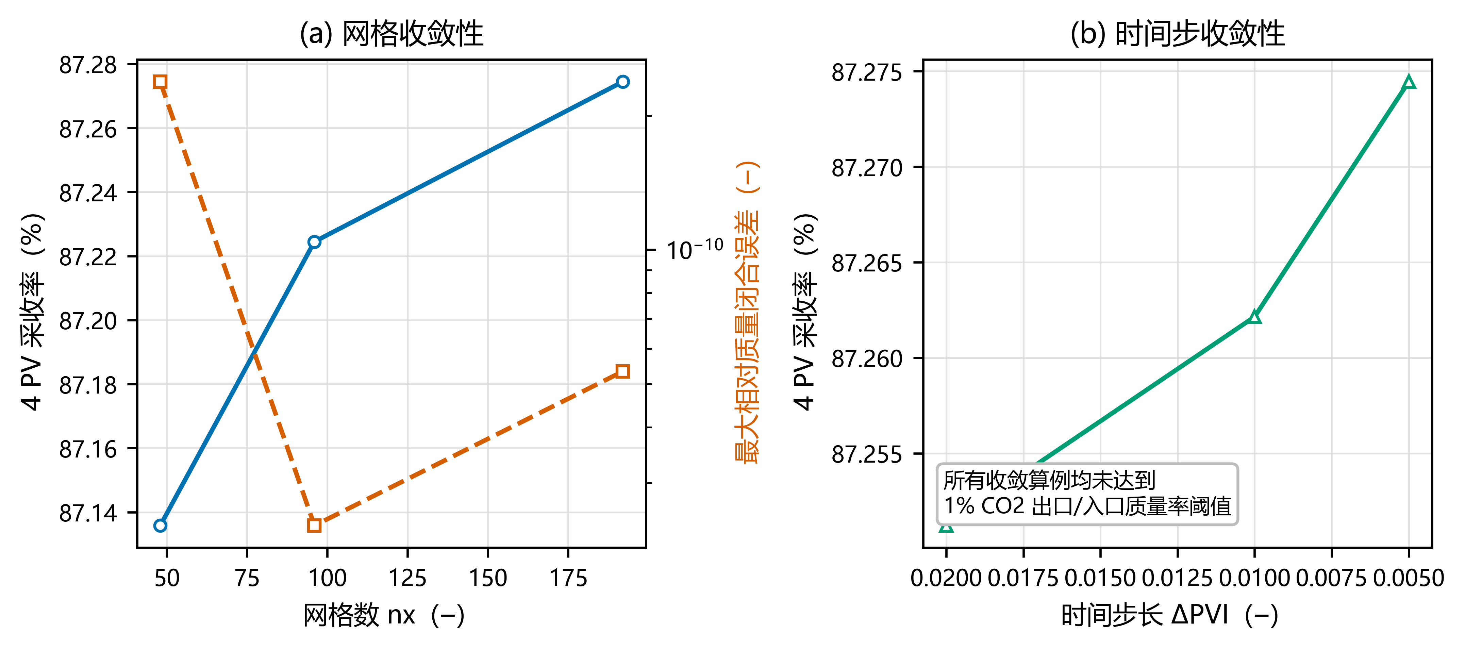
图1 R12网格与时间步收敛性。右图明确保留“4 PVI内未达到1% CO2突破阈值”的阴性结果。
检查 | 中/细设置 | 4 PVI采收率差 | 质量闭合 | 判定
网格 | nx=96 / 192，ΔPVI=0.005 | 0.04997 个百分点 | ≤2.38e-10 | 通过
时间步 | ΔPVI=0.01 / 0.005，nx=192 | 0.01230 个百分点 | ≤2.55e-10 | 通过

六组正式算例的最大组分相对质量闭合误差为7.02e-10，远低于1e-6验收阈值；所有算例均到达4 PVI，且未触发35 MPa注入压力上限。

5 结果

5.1 采收曲线
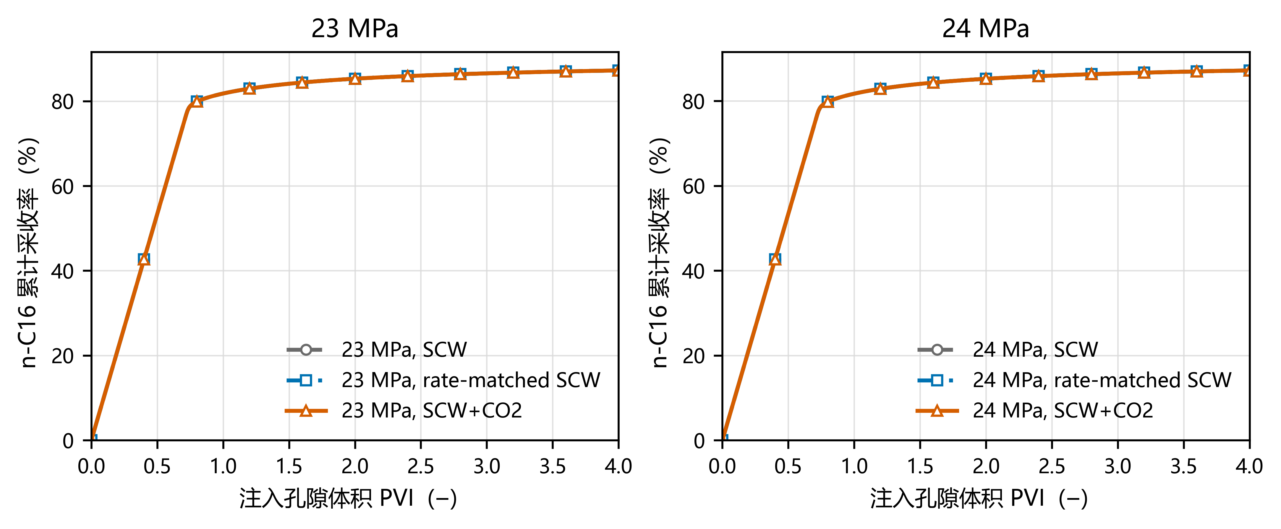
图2 六工况n-C16累计采收率。每个压力水平下分别比较基准SCW、等流量SCW和SCW+CO2。
六组曲线在约0.8 PVI前快速上升，随后缓慢接近平台；4 PVI采收率仅跨越87.2079%–87.2325%的窄区间。压力由23升至24 MPa时，纯SCW与含CO2工况的4 PVI采收率分别变化-0.0234和-0.0233个百分点，方向均为轻微下降。

5.2 压力响应
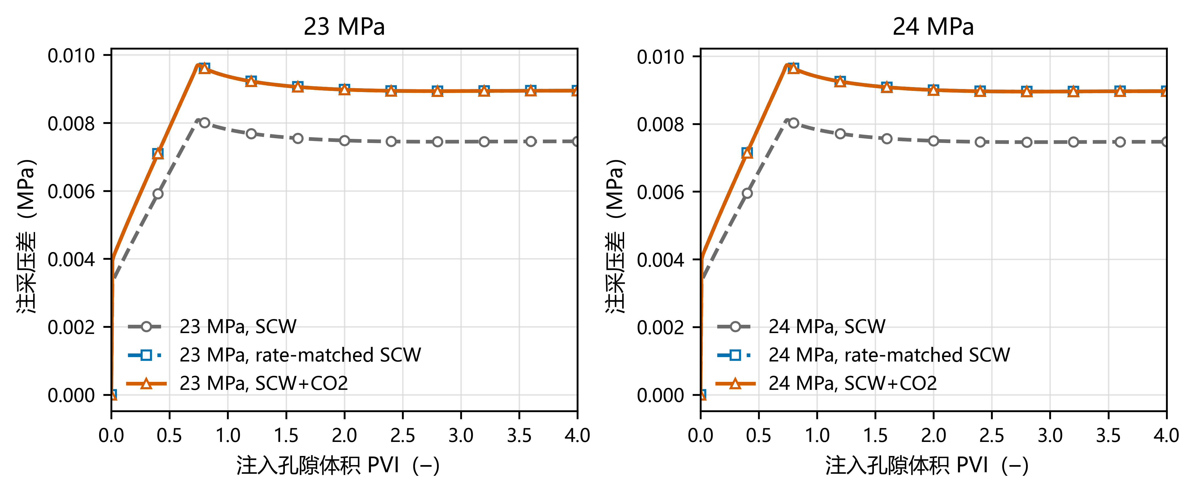
图3 六工况注采压差。等流量对照与含CO2工况几乎重合，显示该闭合下压差主要受总流量控制。
10 mL/min纯SCW工况的末端压差约为7.458 kPa；把储层总原位体积率提高20%后，C23末端压差升至8.950 kPa，增加20.01%。同一总流量下，R10与C23、R12与C24几乎重合，说明当前参数范围内CO2组成对整体流动阻力的影响远小于流量影响。

5.3 效应分解与物理端点
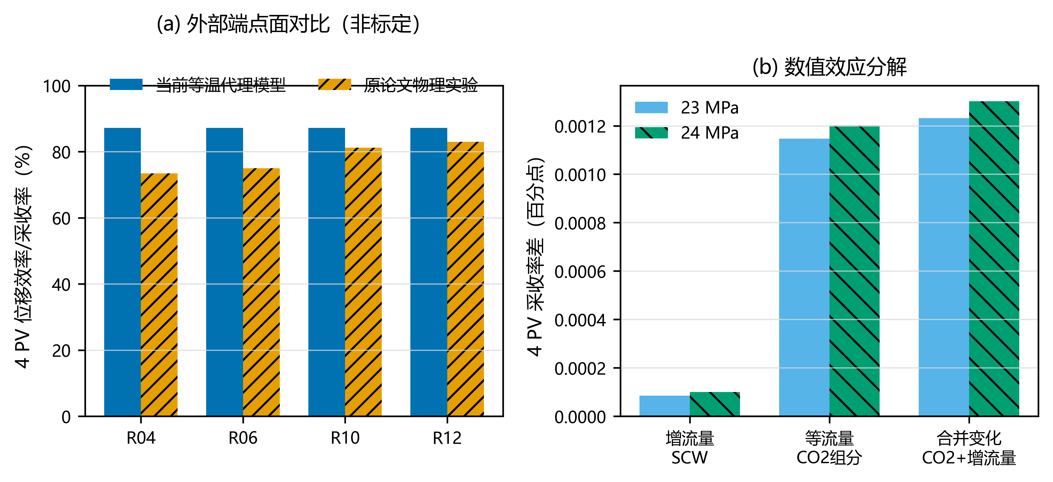
图4 左：当前模型与原论文物理实验4 PV端点的外部面对比（不参与标定）；右：流量、等流量CO2组分及合并效应。
效应 | 23 MPa定义 | 百分点 | 24 MPa定义 | 百分点
纯SCW增流量 | C23-R04 | 0.000085 | C24-R06 | 0.000100
等流量CO2组分 | R10-C23 | 0.001147 | R12-C24 | 0.001201
CO2+增流量合并 | R10-R04 | 0.001232 | R12-R06 | 0.001301

等流量CO2组分效应约为0.00115–0.00120个百分点；纯增流量效应约为0.00008–0.00010个百分点。数量级都非常小，且合并效应不能解释原论文中加入CO2后约7.8个百分点的提升。
ID | 模型 % | 物理实验 % | 模型−实验 pp | 用途
R04 | 87.2313 | 73.48 | 13.7513 | 外部面对比，非标定
R06 | 87.2079 | 75.03 | 12.1779 | 外部面对比，非标定
R10 | 87.2325 | 81.25 | 5.9825 | 外部面对比，非标定
R12 | 87.2092 | 82.96 | 4.2492 | 外部面对比，非标定

解释警戒
模型与物理端点差异同时包含流量计量状态不明、等温替代、油品替代、H2O独立相、缺少弥散/传质/反应等多项结构误差。不能把差异全部归因于相对渗透率，更不能直接调参使4个终点贴合。

5.4 R12沿程状态
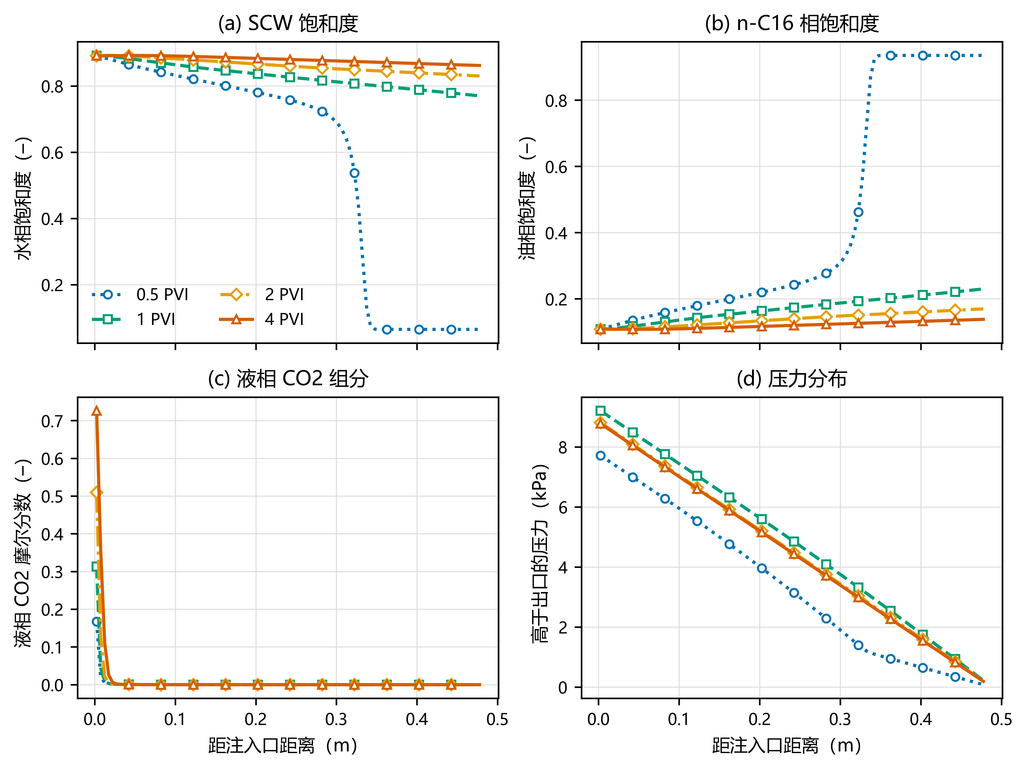
图5 R12在0.5、1、2和4 PVI的沿程状态。坐标原点为注入口；压力表示高于24 MPa出口背压的增量。
0.5 PVI时SCW前缘位于砂管中后段，随后全管水相饱和度继续提高、油相饱和度降低。CO2液相摩尔分数在入口单元较高，但在极短距离内迅速衰减；出口CO2质量率始终远低于1%阈值。这一形态与“CO2组成效应极小”相互印证，但也暴露了缺少弥散、完整水烃互溶和热相态转换的局限。

6 物理解释与不确定性

6.1 当前模型能支持的结论
- 在已声明的in_situ_volume边界下，注采压差对总流量的响应近似成比例，井控稳定且远低于35 MPa上限。
- 网格、时间步和组分质量闭合满足预设数值门槛，因此“组分效应很小”不是明显离散误差或求解器假收敛造成的。
- 在4 PVI窗口内，CO2主要滞留于注入口附近，未形成可检测的出口突破。

6.2 当前模型不能支持的结论
- 不能据此断言实验中的CO2增产机制不存在；当前模型没有包含能产生该机制的全部物理。
- 不能评价热利用率，因为没有能量方程、热损失和50–400 °C热前缘。
- 不能把n-C16结果外推为真实BSB重油的黏度降低、萃取、膨胀或改质幅度。
- 不能完成PPT中PR/SW/CPA的公平比较，因为H2O尚未作为跨三相分配的热力学组分。

6.3 关键不确定性优先级
优先级 | 不确定性 | 为什么重要 | 解决方式
P0 | 体积流量计量状态 | 决定实际质量率和储层PVI | 取得泵/中间容器T、P、密度，改用reference_density
P0 | 能量与热损失 | 原实验从50 °C升至400 °C，热前缘主导黏度 | 加入岩石/流体能量方程和外壁换热
P1 | H2O跨相分配 | PPT核心科学问题 | 实现SW/CPA或一致的水组分逸度模型
P1 | 真实重油伪组分 | 控制溶解、膨胀、黏度与残余油 | 用BSB或实验油PVT/黏温数据表征
P2 | 弥散与有限速率传质 | 决定CO2前缘展宽和突破 | 用示踪/突破曲线反演纵向弥散度与传质系数
P2 | 反应/改质 | 可能解释高温增产 | 先用产物组成与黏度变化证实，再加入动力学

7 下一阶段可复现实验方案
建议采用“验证阶梯”而不是一次性扩展：每一级只新增一类机制，并沿用本算例的冻结矩阵、元数据和验收门槛。这样才能知道结果变化来自哪一项物理，而不是来自同时变化的输入与数值设置。
阶段 | 体系与新增机制 | 核心矩阵 | 验收输出
A 计量闭环 | 当前SCW-CO2-n-C16；流量改为质量换算 | 6工况×2流量基准 | PVI、质量率、压差一致性
B 非等温流动 | 加入能量方程、岩石热容和外壁换热 | 50 °C初始；400 °C注入；23/24 MPa | 温度前缘、热利用率、压差、采收率
C 统一热力学 | H2O-CO2-BSB；PR/SW/CPA | 650–673 K，23–39 MPa，固定总组成 | 相数、相分率、逸度残差、组分分配
D 流动-相态耦合 | C的模型进入1D砂管 | CO2 0/5/10/20 mol%，等总质量率；两压力 | 前缘速度、突破、采收率、相态路径
E 机理确认 | 按数据证据增加弥散、传质或反应 | 单因子增量+留出工况 | 预测而非拟合的端点与全过程曲线

7.1 推荐的首个完整体系
与PPT衔接最自然的体系是H2O-CO2-BSB伪组分油。先在0D闪蒸中复现PPT的653.15 K、28 MPa两液相工况及650 K、39 MPa三相工况，再进入一维非等温砂管。这样既能检验水作为组分的价值，也能与当前n-C16基线形成清晰对照。

7.2 建议的最小辨识矩阵
- 压力：23、24、28 MPa；温度：620、647、653、673 K，用于跨越水临界邻域。
- CO2：0、5、10、20 mol%，保持总注入质量率或总PVI一致；另保留等焓对照，避免把热量与组成混杂。
- 状态方程：PR、SW、CPA；先以逸度残差和相数为门槛，再比较流动输出。
- 每个主工况至少做nx和ΔPVI两级确认；只在需要量化随机实验误差时设置物理重复。

8 结论
1. 已建立一个由公开物理输入驱动、包含六个工况和两类收敛检查的一维可复现数值算例。
2. 在当前闭合下，4 PVI采收率为87.2079%–87.2325%，等流量CO2独立组成效应只有约0.0012个百分点。
3. 含CO2工况未在4 PVI内达到1%突破阈值，最大出口/入口质量率比为5.98e-06；CO2主要局限在入口附近。
4. 模型无法复现物理实验中CO2带来的约7.8个百分点提升，证明当前基线不足以支撑机理结论，但为下一阶段模型增量提供了明确诊断。
5. 下一步应优先解决流量计量状态与能量方程，随后实现PPT提出的H2O跨三相热力学分配，并以H2O-CO2-BSB体系完成0D到1D的阶梯验证。

参考资料
[1] Sun Y, Zhang L, Bai Y, et al. Analysis of Adaptability and Application Potential of Supercritical Multi-Source Multi-Component Thermal Fluid Technology for Offshore Heavy Oil in China. Applied Sciences, 2024, 14: 3588. DOI: 10.3390/app14093588.
[2] 《超临界水渗流多相多组分模型9》项目内部演示文稿，12页，用户提供。
[3] MPMC_SCW_UNIFIED项目源代码及case/sun2024_scw_co2_nc16_factorial_1d算例；本报告代码基线见封面。

附录A 复现步骤与数据清单

A.1 最小复现步骤
RATE_BASIS=in_situ_volume bash case/sun2024_scw_co2_nc16_factorial_1d/scripts/run_matrix.sh grid
RATE_BASIS=in_situ_volume bash case/sun2024_scw_co2_nc16_factorial_1d/scripts/run_matrix.sh time
RATE_BASIS=in_situ_volume bash case/sun2024_scw_co2_nc16_factorial_1d/scripts/run_matrix.sh formal
python case/sun2024_scw_co2_nc16_factorial_1d/scripts/generate_report_artifacts.py [路径参数见README]

A.2 机器可读输出
文件 | 内容
data/endpoint_summary.csv | 六工况端点、压差、守恒与突破指标
data/effect_decomposition.csv | 流量、等流量CO2组分、合并效应
data/recovery_curves.csv | 六工况全过程采收曲线
data/pressure_drop_curves.csv | 六工况全过程注采压差
data/R12_spatial_profiles.csv | 0.5/1/2/4 PVI沿程状态
data/grid_convergence_summary.csv | 网格收敛结果
data/time_convergence_summary.csv | 时间步收敛结果
data/figure_provenance.json | 数据源、变换、绘图软件与模型限制

图件由Matplotlib 3.10.0生成，同时提供600 dpi PNG与矢量PDF；无平滑处理，使用色盲友好配色并以线型和标记冗余编码。

A.3 复现声明
本报告所有数值图表来自本轮明确指定的新结果目录。绘图脚本不搜索其他results目录；物理实验值仅来自case-local physical_validation_targets.csv，并只作外部面对比。正式算例元数据记录nx=96、ΔPVI=0.01、4 PVI、单进程与in_situ_volume流量解释。

